|  |
| --- |
| **WebSockets Phidgets** |
| Cahier des Charges |
| Charles de Foucauld - NANCY |
| Académie de Nancy-Metz Version : V 3 |
| Réf : |
| **José ALVAREZ** |
| **22/11/2015** |
|  |

Projet BTS SN-IR

**Session : 2016**

Etudiants :

|  |
| --- |
| ***Etudiant N°1 =*** |
| Etudiant N°2 = |
| Etudiant N°3 = |
| Etudiant N°4 = |

# Historique des modifications du document

|  |  |  |  |
| --- | --- | --- | --- |
| **Date** | **Version** | **Description** | **Auteur** |
| 2009-12-09 | 0.0 | * Modèle de document.. | J. ALVAREZ |
|  |  |  |  |
|  |  |  |  |
|  |  |  |  |
|  |  |  |  |
|  |  |  |  |

SOMMAIRE

Historique des modifications du document 4

SOMMAIRE 5

1. Présentation générale du système supportant le projet : 6

2. Expression du besoin : 6

3. Acteurs 7

3.1 PhidgetClientUser 7

3.2 PhidgetClient 8

3.3 PhidgetServer 8

3.4 PhidgetMiddlewareServer 8

3.5 InterfacePhidgets 8

4. Configuration d’exploitation 8

5. Description structurelle du système : 9

6. Tâches 10

6.1 Tâches communes 10

6.2 Etudiant 1 (Serveur SignalR Middleware) 10

6.3 Etudiant 2 (Client SignalR côté Client Phidgets) 10

6.4 Etudiant 3 (Client SignalR côté Serveur Phidgets) 10

6.5 Etudiant 4 (Serveur Phidgets : Commande modules Phidgets) 10

7. Glossaire. 11

# Présentation générale du système supportant le projet :



Fonctionnalité essentielle attendue :

* Permettre le pilotage à distance et en temps réel depuis un client léger de capteurs et actionneurs Phidgets.

# Acteurs

## PhidgetClientUser

L’utilisateur se voit proposer la liste des modules Phidget présents dans le réseau, identifiables par : NOM-MACHINE-ACCUEIL (TYPE-MODULE-PHIDGET).

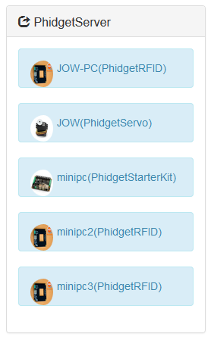

En cliquant sur l’un des éléments de la liste, les données sont affichées en temps réel, et des contrôles (bouton…) permettent de piloter à distance actionneurs et sorties digitales. 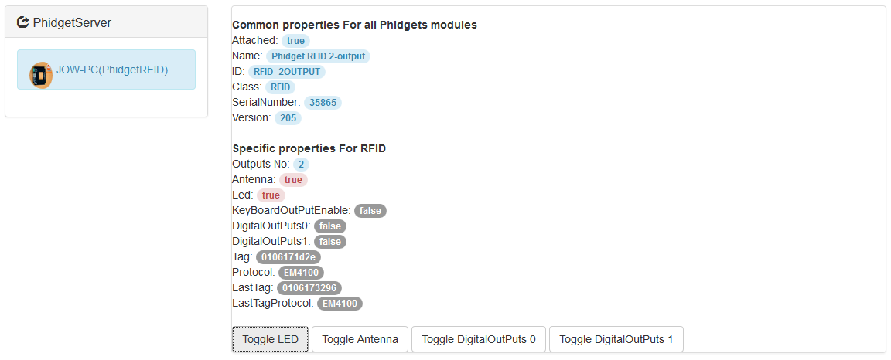

## PhidgetClient

* Le *PhidgetClient* doit dans un premier temps se connecter à *PhidgetMiddlewareServer*.
* Doit proposer la liste des PhidgetServer présents sur le réseau.
* Quand le *PhidgetClienUser* sélectionne un *PhidgetServer* dans sa liste, il doit montrer l’état des capteurs/actionneurs que propose ce *PhidgetServer*.
* Il doit donner en temps réel l’état des capteurs/actionneurs.
* Permettre de piloter à distance en temps réel les actionneurs que propose ce *PhidgetServer*.
* Les actions depuis un *PhidgetClient*, ou directement depuis un *PhidgetServer* doivent être répercutées sue l’ensemble des *PhidgetClient*.

## PhidgetServer

* Le PhidgetServer doit dans un premier temps se connecter à *PhidgetMiddlewareServer*.
* Il doit envoyer en temps réel les modifications de ses capteurs/actionneurs vers les *PhidgetClient* qui sont connectés via *PhidgetMiddlewareServer*.
* Les modifications des actionneurs peuvent être effectuées directement depuis *PhidgetServer* ou depuis un *PhidgetClient*.
* Plusieurs instances de *PhidgetServer* peuvent s’exécuter sur un **NUC**

## PhidgetMiddlewareServer

C’est la charnière entre les *PhidgetClient* et les PhidgetServer. Il utilise la technologie SignalR-Websockets pour permettre la communication entre *les* SignalRClient (*PhidgetClient* ou *PhidgetServer*).

## InterfacePhidgets

Couplé à un PhidgetServer il a pour fonction de récupérer l’état des capteurs et de permettre le pilotage des actionneurs à la demande du PhidgetServer associé. Il est écrit en CSHARP et utilise les API Phidgets.

# Configuration d’exploitation



# Description structurelle du système :



|  |  |
| --- | --- |
| **Principaux constituants :** | **Caractéristiques techniques :** |
| * Client Phidgets (Client SignalR) | ASP.NET MVC 5 (BootStrap, Razor...) JavaScript, SignalR |
| * Serveur Phidgets (Client SignalR) | Application console, C#, SignalR |
| * Serveur Middleware (Serveur SignalR) | ASP.NET MVC 5, C#, SignalR |
| * Interface Phidgets | Librairie C# Phidgets21 |

**Inventaire des matériels et outils logiciels à mettre en œuvre par le candidat :**

|  |  |
| --- | --- |
| **Désignation :** | **Caractéristiques techniques :** |
| * Visual Studio 2015 | Version Enterprise |
| * Interface Phidgets | Librairie C# Phidgets21 |
| * ASP.NET MVC 5 | BootStrap, Razor... |
| * ASP.NET WebSockets, ASP.NET SignalR | C#, JavaScript |

# Tâches

## Tâches communes

|  |  |
| --- | --- |
| Type de tâche | Description |
| Formation | C# |
| Formation | ASP.NET MVC |
| Formation | Signalr-Websockets |
| Architecture | Définition de l’architecture de l’application |
| Analyse | Définition des classes |
| Analyse | Définition du modèle des données |
| Gestion projet | Planification des tâches |
| Déploiement | Déploiement de la solution |

## Etudiant 1 (Serveur SignalR Middleware)

|  |  |
| --- | --- |
| Type de tâche | Description |
| Gestion projet | Planification des tâches |
| Développement | *PhidgetMiddlewareServer* |
|  |  |
| Gestion projet | Rédaction |

## Etudiant 2 (Client SignalR côté Client Phidgets)

|  |  |
| --- | --- |
| Type de tâche | Description |
| Formation | Javascript, JQuery, Json |
| Formation | Bootstrap, Razor |
| Gestion projet | Planification des tâches |
| Développement | Définition de l’IHM pour *PhidgetClienUser* |
| Développement | *PhidgetClient (SignalRClient*) |
|  |  |
| Gestion projet | Rédaction |

## Etudiant 3 (Client SignalR côté Serveur Phidgets)

|  |  |
| --- | --- |
| Type de tâche | Description |
| Gestion projet | Planification des tâches |
| Développement | *PhidgetServer* (*SignalRClient*) |
|  |  |
| Déploiement | Déploiement de l’application |
|  |  |
| Gestion projet | Rédaction |

## Etudiant 4 (Serveur Phidgets : Commande modules Phidgets)

|  |  |
| --- | --- |
| Type de tâche | Description |
| Gestion projet | Planification des tâches |
| Développement | Interface modules Phidgets |
| Intégration | Intégration à l’application *PhidgetServer* |
| Déploiement | Intégration et déploiement de l’application |
|  |  |
| Gestion projet | Rédaction |

# Glossaire.

|  |  |
| --- | --- |
| CDF | Charles De Foucauld |
| InterfacePhidgets | Module de commande des Phidgets |
| IP (Sigle projet) | InterfacePhidgets |
| NUC | Next Unit of Computing <https://en.wikipedia.org/wiki/Next_Unit_of_Computing> |
| PC (Sigle projet) | PhidgetClient |
| PhidgetClient | (Desktop, Smartphone, Tablet)  ASP.NET MVC page from ASP.NET MVC application PhidgetMiddlewareServer + SignalR client with proxy hub + Javascript & Jquery |
| PhidgetClienUser | User who manipulate PhidgetClient UI. |
| PhidgetMiddlewareServer | (Windows server 2012 R2, Windows 8, Windows 8.1, Windows 10)  ASP.NET MVC IIS 8 application + SignalR hub server + C# |
| PhidgetModule | Phidget product attached to a USB port PhidgetServer  ex: 2003_5 - Phidget Starter Kit #1, 1024_0 - PhidgetRFID Read-Write , 1066_1 - PhidgetAdvancedServo 1-Motor |
| PhidgetSensor | Phidget product with digital/analog input/output  ex: 1106 - Force Sensor, 1109 - Rotation Sensor, 1129 - Touch Sensor, 1112 - Slider 60 Sensor, 1127 – Precision Light Sensor |
| PhidgetServer | (Windows 8, Windows 8.1, Windows 10)  Windows .NET application with PhidgetModule attached + SignalR client + C# |
| PMS (Sigle projet) | PhidgetMiddlewareServer |
| PS (Sigle projet) | PhidgetServer |
| SignalRClient | PhidgetClient or PhidgetServer |
|  |  |
|  |  |
|  |  |
|  |  |
|  |  |
|  |  |
|  |  |
|  |  |
|  |  |

NOTES